Комунальний заклад
« Нікопольська спеціалізована школа I – III ступенів №5»

Міський семінар методичного об’єднання вчителів початкових класів
на тему:
«Компетентнісно - орієнтовне навчання в процесі формування творчої особистості молодших школярів.»

Листопад 2013р.
м. Нікополь

План проведення семінару
«Компетентісно – орієнтоване навчання у процесі формування творчої особистості молодшого школяра»
Дата проведення: 28 листопада 2013р.
№ | Назва заходу | Час | Відповідальний | Місце проведення | Присутні
1. | Реєстрація учасників семінару | 8-15- 8-30 |  | Учительська  1 поверх
2. | Відкриття семінару | 8-30 | Болгаріна Л.О.  інспектор-методист міськвон | Актова зала 1 поверх
3. | Візитна картка школи | 8-40 | Полякова Н.І.  директор школи | Актова зала 1 поверх
4. | Доповідь по темі семінару | 8-50 | Грищенко В.П.  заступник директора з НВР | Актова зала 1 поверх
5. | Фотовернісаж  « Кожен день у нас цікавий: веселий, плідний та яскравий» | 8-00 |  | 1 поверх
.
Відкриті уроки
6. | Інтегрований урок з інформатики і природознавства  Тема: « Інформаційні процеси. Замерзання води. Лід. Дослідження замерзання води, властивості льоду» | 9-25 | Сичова О.М. | 1 поверх  кабінет №4 | школи  №1-13
7 | Спортивні змагання  « Джунглі кличуть» | 9-25 | Тригуб Н.Г. | спортивна зала | школи № 14-26
8. | Родинне свято « Від усієї душі» | 10-20 | Макаренко І.І. | Актова зала 1 поверх | школи № 1-13
9. | Урок англійської мови в 2 класі  « Давайте грати після уроків» | 10-20 | Сулімова І.В. | 1 поверх  кабінет№2 | школи № 14-26
10. | Майстер – клас з « Основ здоров’я»  Тема « Здоров’я та його ознаки» | 11-20 | Веретеніна І.В. | 1 поверх  кабінет№1 | школи №1-13
11. | Майстер – клас з трудового навчання « Чарівний світ паперу» | 11-20 | Олексієнко Л.Д. | 1 поверх  кабінет№2 | школи № 14-26
12. | Панорама педагогічних досягнень вчителів початкової школи |  |  | 1поверх  учительська
13. | Підведення підсумків | 12-15 | Болгаріна Л.О.  інспектор -методист | 1поверх  учительська

Мета та завдання семінару:
- ознайомити учасників семінару з актуальною проблемою початкового навчання «Компетентнісно – орієнтоване навчання у процесі формування творчої особистості молодшого школяра»;
- показати ефективність методів і форм інноваційних технологій у розвитку інтелектуальних і творчих здібностей молодших школярів»;
- поділитися досвідом впровадження традиційних і інноваційних форм діяльності вчителями кафедри початкового навчання.

Актуальність:

- формування та розвиток інноваційної та активної особистості;
- виховання особистості мислячої, самостійної та творчої;
- розвиток уміння працювати і здобувати інформацію упродовж життя; переробляти, застосовувати для індивідуального розвитку та самовдосконалення.

Презентація
« Особистісно-орієнтований та компетентний підхід в організації навчально – виховного процесу як результативна складова засвоєння змісту початкової освіти»
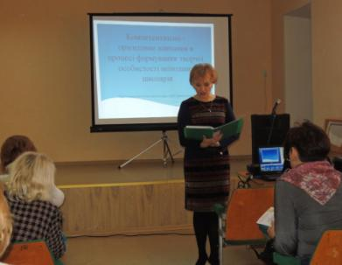

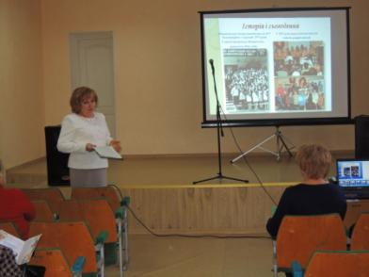

Інтегрований урок з інформатики і природознавства 2 клас.
Тема: Інформаційні процеси. Замерзання води. Лід. Дослідження замерзання води, властивості льоду.
Вчитель: Сичова Олена Миколаївна
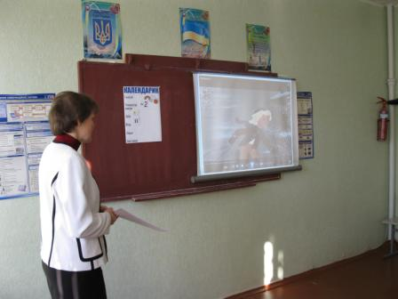

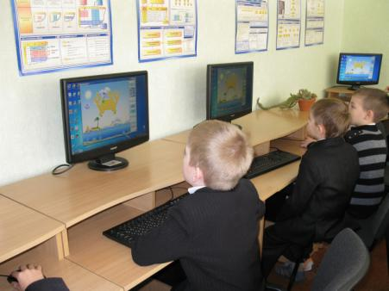

Родинне свято « Від усієї душі» 4 клас
Вчитель: Макаренко Ірина Іванівна

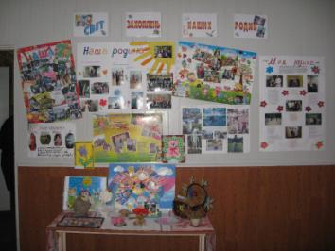
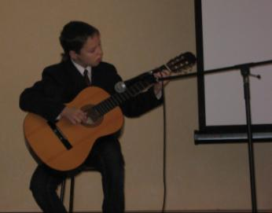

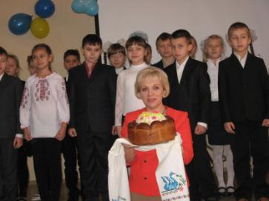
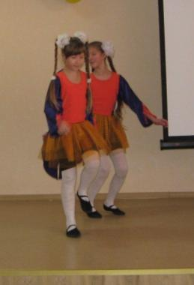

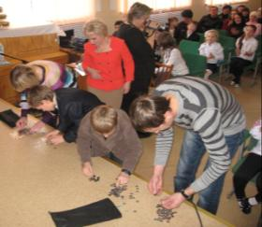

Майстер – клас з трудового навчання « Чарівний світ паперу»
Вчитель: Олексієнко Людмила Дмитрівна
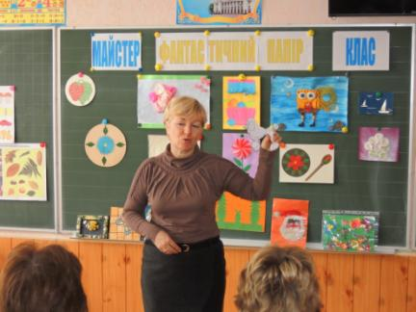

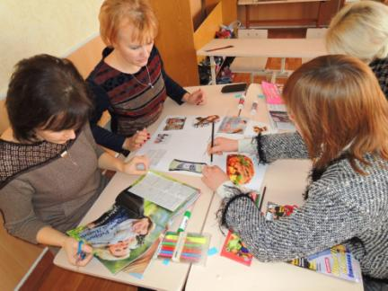

Майстер – клас з «Основ здоров’я»
Тема: «Здоров’я та його ознаки»
Вчитель: Веретеніна Ірина Володимирівна

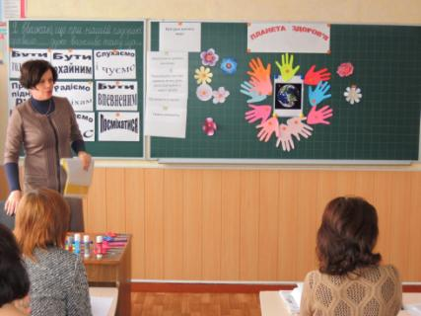

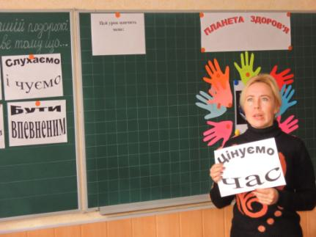

Спортивні змагання « Джунглі кличуть» 2-А, Б клас
Вчитель: Тригуб Наталя Геннадіївна
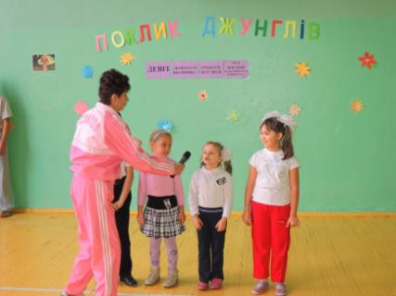

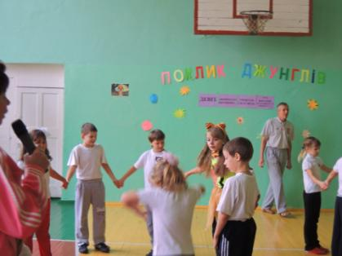

Урок англійської мови у 2 класі
«Давайте грати після уроків»
Вчитель: Сулімова Ірина Володимирівна

